Presseinformation

Liebherr unterzeichnet Rahmenvertrag mit AAR CORP.

⸺
Vertrag erweitert das weltweite Servicenetzwerk von Liebherr-Aerospace
Kundenservice für Liebherr-Produkte an AAR®-Servicestandorten
Power-by-the-Hour-Verträge zur Back-to-back-Beschaffung von AAR für mehrere Betreiber vorgesehen
Liebherr-Aerospace und AAR haben einen langfristigen Rahmenvertrag unterzeichnet. Die Vereinbarung umfasst MRO-Services für Liebherr-Produkte an AAR-Standorten sowie einen Power-by-the-Hour-Service zur Back-to-back-Beschaffung für mehrere Betreiber.
Farnborough (Großbritannien), Juli 2024 – Liebherr-Aerospace und AAR haben einen gemeinsamen Rahmenvertrag unterzeichnet. Liebherr gewährt demnach dem amerikanischen Unternehmen für Aftermarket-Lösungen für einen Zeitraum von zehn Jahren Lizenzrechte für die Wartung, Reparatur und den Service der Produkte von Liebherr-Aerospace. Die Serviceleistungen werden in den AAR-Reparaturwerkstätten an Flugsteuerungs-, Klimatisierungs- und Wärmemanagementkomponenten von Liebherr erbracht. Der Rahmenvertrag umfasst auch eine Power-by-the-Hour-Vereinbarung für mehrere AAR-Partnerunternehmen.
„Dieser Rahmenvertrag ist ein wichtiger Schritt für uns. Wir freuen uns auf die Zusammenarbeit mit AAR“, sagt Joël Cadaux, Director Business & Services – Customer Services bei Liebherr-Aerospace & Transportation SAS. „Mit diesem Vertrag erweitern wir unser Servicenetz für unsere Kunden in der gewohnt zuverlässigen hohen Liebherr-Qualität. Die Vereinbarung ist ein Zeichen für die langfristige, vertrauensvolle Beziehung zwischen unseren beiden Unternehmen.“
„Diese Kooperation erweitert unsere umfassende Unterstützung für eine breite Palette von Liebherr-Produkten. AAR freut sich darauf, den Reparaturbedarf für diese Komponenten an unseren weltweiten Standorten zu decken“, sagte Jim Berberet, Senior Vice President of Component Services bei AAR.

Über Liebherr Aerospace & Transportation SAS
Liebherr Aerospace & Transportation SAS mit Sitz in Toulouse (Frankreich) ist eines von 13 Produktsegmenten der Firmengruppe Liebherr und gehört zu den führenden Anbietern von Lösungen in der Luftfahrt sowie Transportindustrie. Das Unternehmen trägt durch innovative Produkte, erstklassigen Kundendienst und hervorragende Leistungen zu einer nachhaltigeren Mobilität bei.
Das Produktportfolio für die Luftfahrt, dass sich an Kunden im zivilen und Verteidigungsbereich richtet, umfasst Klimatisierungs- und Wärmemanagementsysteme, Flugsteuerungs- und Betätigungssysteme sowie Fahrwerke und Elektronik. Für Schienenfahrzeuge aller Art bietet Liebherr Heizungs-, Lüftungs- und Klimaanlagen, passive und aktive Hydrauliksysteme zum Bremsen, Dämpfen, zur Achsenlenkung sowie Niveauregulierung an. Außerdem versorgt Liebherr den Nutzfahrzeugmarkt mit Trailer-Kühlsystemen.
Über die Firmengruppe Liebherr – 75 years of moving forward
Die Firmengruppe Liebherr ist ein familiengeführtes Technologieunternehmen mit breit diversifiziertem Produktprogramm. Das Unternehmen zählt zu den größten Baumaschinenherstellern der Welt. Es bietet aber auch auf vielen anderen Gebieten hochwertige, nutzenorientierte Produkte und Dienstleistungen an. Die Firmengruppe umfasst heute über 150 Gesellschaften auf allen Kontinenten. Im Jahr 2023 beschäftigte sie mehr als 50.000 Mitarbeiterinnen und Mitarbeiter und erwirtschaftete einen konsolidierten Gesamtumsatz von über 14 Milliarden Euro. Gegründet wurde Liebherr von Hans Liebherr im Jahr 1949 im süddeutschen Kirchdorf an der Iller. Seither verfolgen die Mitarbeitenden das Ziel, ihre Kunden mit anspruchsvollen Lösungen zu überzeugen und zum technologischen Fortschritt beizutragen. Unter dem Motto „75 years of moving forward“ feiert die Firmengruppe im Jahr 2024 ihr 75-jähriges Bestehen.
Über AAR
AAR ist ein weltweit tätiges Unternehmen für Aftermarket-Lösungen in der Luftfahrt sowie im Verteidigungsbereich mit Niederlassungen in über 20 Ländern. AAR hat seinen Hauptsitz in Chicago und unterstützt kommerzielle und staatliche Kunden durch vier Geschäftsbereiche: Teileversorgung, Reparatur und Technik, integrierte Lösungen und Expeditionsdienste. Weitere Informationen finden Sie unter aarcorp.com.

Bild
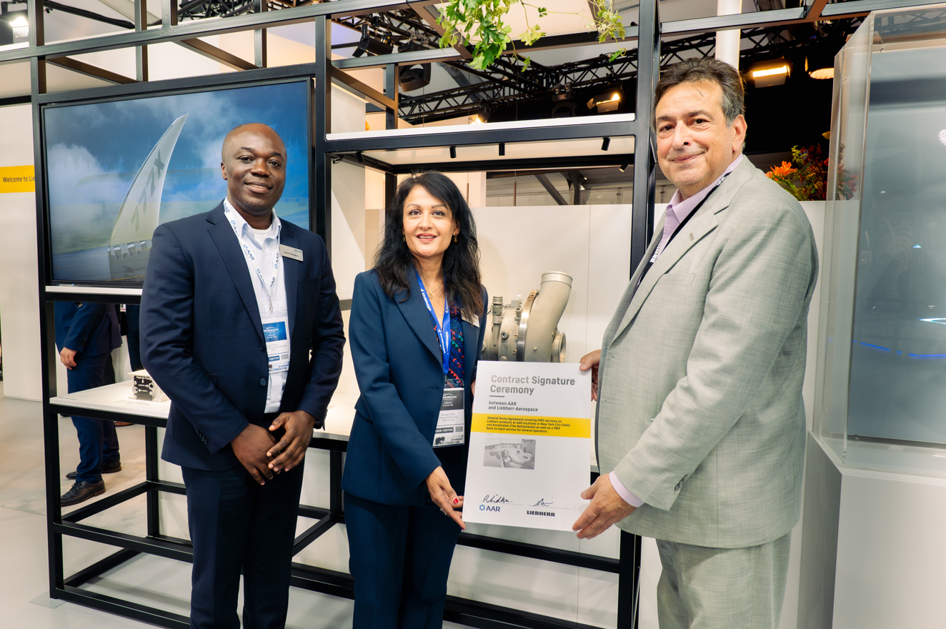
liebherr-general-terms-agreement-aar-copyright-liebherr
Ravinder Sidhu, Director of Sourcing (Mitte) und Emil Dickson, Senior Manager Business Development Repair & Engineering Services bei AAR (links) sowie Alex Vlielander, Chief Customer Officer bei Liebherr-Aerospace & Transportation SAS nach der feierlichen Unterzeichnung des Rahmenvertrags auf der Farnborough International Airshow 2024. – © Liebherr/Charles Plumey-Faye

Kontakt
Ute Braam
Head of Corporate Communication
Telefon: +49 8381 / 46 - 4403
E-mail: ute.braam@liebherr.com

Veröffentlicht von
Liebherr-Aerospace & Transportation SAS
Toulouse / Frankreich
www.liebherr.com

